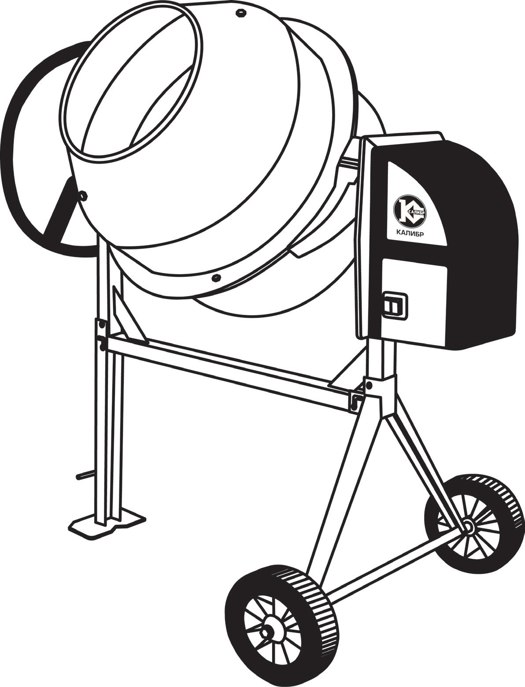















|  |  |  |  |  |  |
| --- | --- | --- | --- | --- | --- |
|  |  |  |  |  |  |
|  |  | | |  | |
|  |  |  |  |  |  |
|  |  | | | | |
|  |  | | | | |
|  |  | | | | |
|  | | | | | |
|  |  |  |  |  |  |
|  |  |  |  |  |  |
|  |  |  |  |  |  |
|  | | | | | |
|  |  |  |  |  |  |
|  |  |  |  |  |  |
|  |  |  |  |  |  |
|  |  |  |  |  |  |















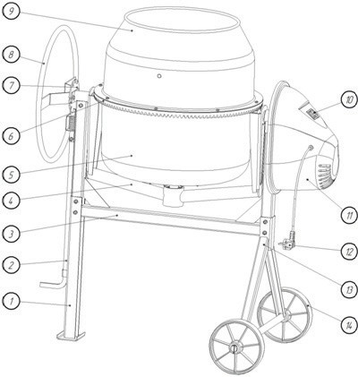

   

    

    

    

  



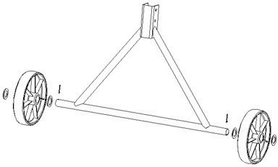



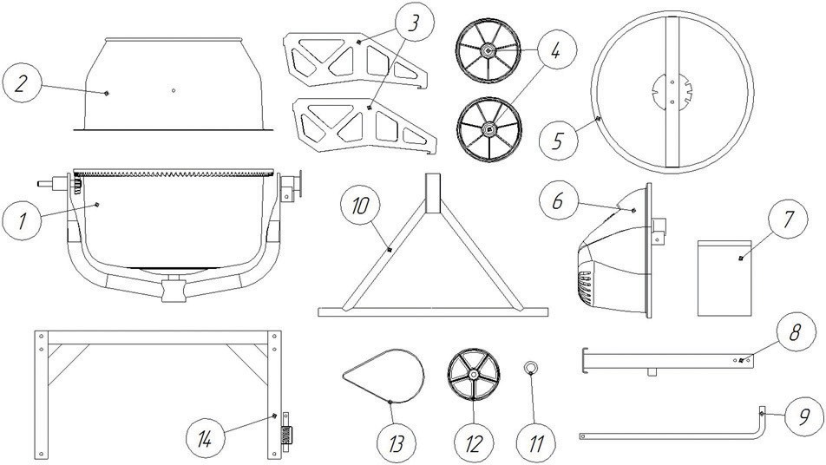



































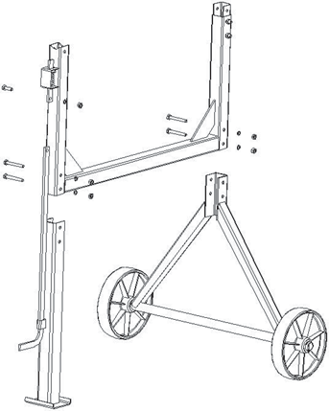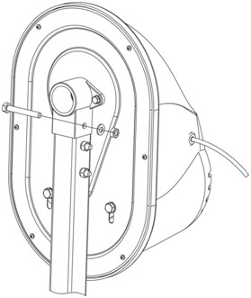













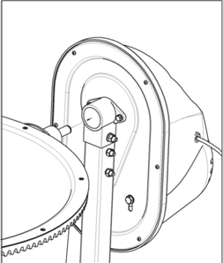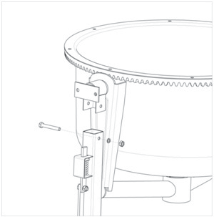



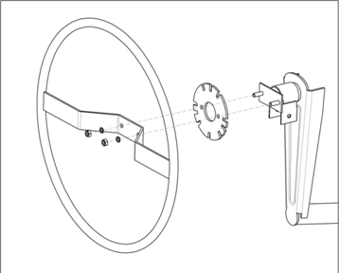





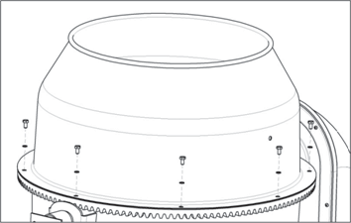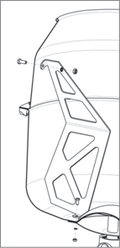















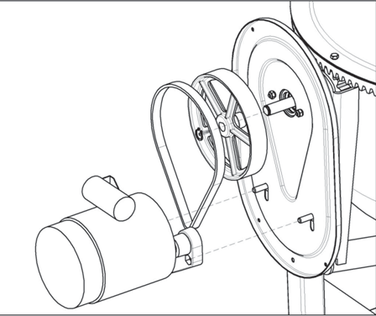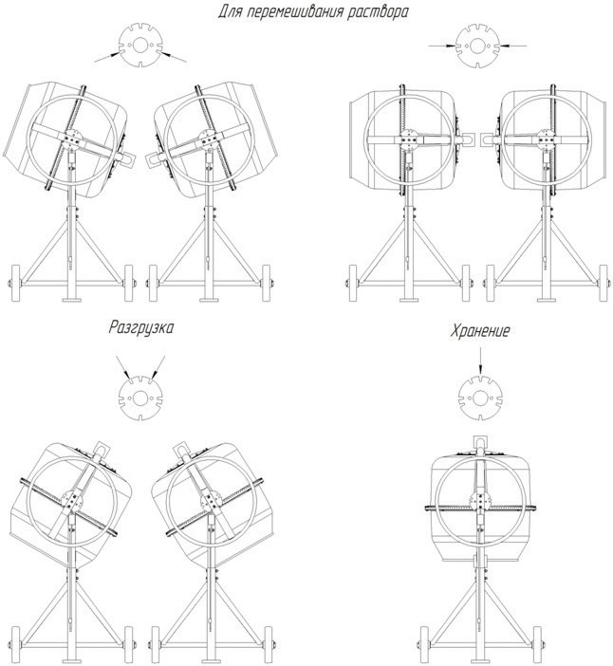









|  |  |  |  |
| --- | --- | --- | --- |
|  |  |  |  |
|  |  |  |  |
|  |  |  |  |









|  |  |  |
| --- | --- | --- |
|  |  |  |
|  |  |  |
|  |  |
|  |
|  |  |  |
|  |  |  |
|  |  |
|  |  |
|  |  |  |
|  |  |

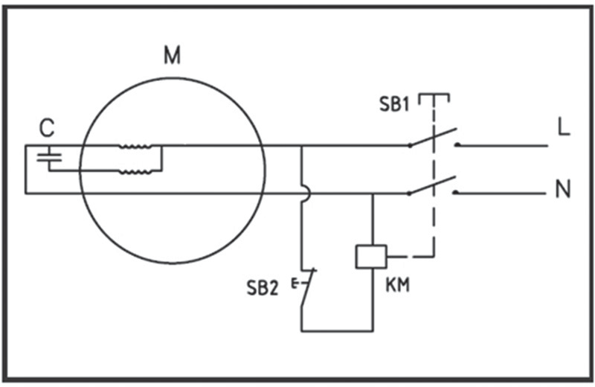













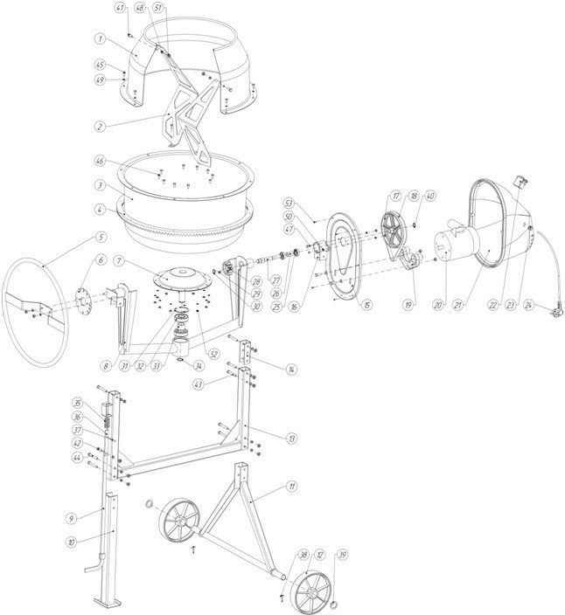

|  |  |  |
| --- | --- | --- |
|  |  |  |
|  |  |  |
|  |  |  |
|  |  |  |
|  |  |  |
|  |  |  |
|  |  |  |
|  |  |  |
|  |  |  |
|  |  |  |
|  |  |  |
|  |  |  |
|  |  |  |
|  |  |  |
|  |  |  |
|  |  |  |
|  |  |  |
|  |  |  |
|  |  |  |
|  |  |  |
|  |  |  |
|  |  |  |
|  |  |  |
|  |  |  |
|  |  |  |
|  |  |  |
|  |  |  |
|  |  |  |
|  |  |  |
|  |  |  |
|  |  |  |
|  |  |  |
|  |  |  |
|  |  |  |

|  |  |  |
| --- | --- | --- |
|  |  |  |
|  |  |  |
|  |  |  |
|  |  |  |
|  |  |  |
|  |  |  |
|  |  |  |
|  |  |  |
|  |  |  |
|  |  |  |
|  |  |  |
|  |  |  |
|  |  |  |
|  |  |  |
|  |  |  |
|  |  |  |
|  |  |  |
|  |  |  |
|  |  |  |
|  |  |  |
|  |  |  |







# McGrp.Ru

Сайт техники и электроники

Наш сайт [McGrp.Ru](http://mcgrp.ru/) при этом не является просто хранилищем [инструкций по эксплуатации](http://mcgrp.ru/), это живое сообщество людей. Они общаются

на форуме, задают вопросы о способах и особенностях использования техники. На все вопросы очень быстро находятся ответы от таких же посетителей сайта, экспертов или администраторов. Вопрос можно задать как на форуме, так и

в специальной форме на странице, где описывается интересующая вас техника.